Lunes
18
de Octubre

Primero de Primaria
Educación Socioemocional

Estoy bien cuando…

Aprendizaje esperado: Identifica las emociones que lo hacen sentir bien.

Énfasis: Reconoce situaciones que puede propiciar para generar emociones que lo acercan al bienestar.

¿Qué vamos a aprender?

Identificarás las emociones que te hacen sentir bien.

Reconocerás situaciones que puedes propiciar para generar emociones que te acercan al bienestar.

La sesión anterior aprendiste a identificar las herramientas que existen para poder autorregularte, esto significa que existen acciones que puedes hacer para que tus emociones te ayuden a estar bien.

Como la del bote de la calma, ¿Practicaste con alguna o varias de esas fórmulas? ¿Cuál te funcionó mejor?

En esta sesión reconocerás esas acciones o conductas que te hacen sentir bien. ¿Has pensado en lo que te hace sentir bien? Tal vez bailar o cantar.

Recuerda que lo que hace sentir bien a algunas personas, puede no funcionar para otras, por eso es importante que pongas atención a tus sensaciones lo que tu cuerpo te dice- y tus emociones. Iras aprendiendo a nombrar lo que sientes y a trabajar con eso para estar mejor.

¿Qué hacemos?

Cada persona encuentra actividades que le hacen sentir bien. Puede ser cocinar, dibujar o cuidar las plantas. Hay quienes viven en el campo y se sienten bien saliendo con los animales al monte, también los deportes son una buena opción.

El deporte es una excelente sugerencia para sentirte bien física y emocionalmente, aprendes cosas que ayudan a que tengas una convivencia más armoniosa, debes de “practicar el deporte que más te gusta”.

Puedes aplicarlo a muchas cosas, hacer las actividades que te gustan, que te ayuden a superar retos, que te permitan convivir alegremente con otras personas.

Existen emociones que te hacen sentir cosas positivas como la alegría. Pero también están las que te provocan sentimientos negativos, cómo el enojo o el miedo.

Te invito a leer el siguiente cuento y que descubras cómo identificar las emociones en tu cuerpo y saber cuáles de ellas necesitas para estar bien.

Cuento: Así es mi casita.

LUCÍA: Mi cuerpo es una casa.
MARTÍN: ¿Una casa? ¿Con ventanas, techo y paredes?
LUCÍA: ¡Sí! Una casa en la que a veces las cosas pueden estar en desorden y no sabes por dónde empezar a ordenarlas. Otras veces, más que cosas, la casa está llena de ruidos; también hay veces que está llena de risas, de sonrisas, de colores; algunas veces hace demasiado calor o mucho mucho frío; también hay días que mi casa se siente vacía o demasiado llena. ¿Quieres conocerla? ¡Te invito!

MARTÍN: ¡Sí quiero!

LUCÍA: A veces, cuando estoy en este cuarto, siento miedo porque escucho ruidos afuera. Tengo la seguridad de que es alguien o algo que viene por mí para alejarme de mi casa, de mi familia. La habitación tiembla y se llena de niebla, no veo bien lo que ocurre, pero estoy alerta. Me acerco a la ventana y ¡Zas! Es un perro husmeando en la bolsa de basura.

MARTÍN: ¿En la bolsa de basura? guaaac ¡qué asco! Esas bolsas huelen horrible. Mi cuerpo lo sabe porque a mí me toca sacar la basura, mi cuerpo, o sea mi casa, trata de cerrar las puertas de la nariz y de la boca y de los ojos para no sentir nada. Camino rápidamente y la dejó en su lugar, tapada para que no huela más, mi casa es agradable de nuevo.

LUCÍA: ¿O sea que tú cuerpo también es una casa?

MARTÍN: Parece que sí.

LUCÍA: A donde no quisiera invitarte es a la habitación del enojo. En esos momentos, prefiero no ver a nadie porque todo me sale mal, grito y discuto con quienes no están de acuerdo conmigo y digo cosas horribles. Siento mucho calor en el pecho y presión en la cabeza. Como si mi casa fuera una olla hirviendo y ese calor pudiera quemarlo todo. La casa se llena de humo y no puedo ver ni las flores, ni las plantas, ni las risas.

MARTÍN: Ay, me ha pasado casi igual. No soporto a nadie y mucho menos a mí. Quiero que todo el mundo esté fuera de mi casa y cuando digo todo el mundo es TO-DO EL MUN-DO

MARTÍN: Creo que una de las peores cosas que pasan dentro de mi casa, es cuando me enojo con mis amigas y amigos: la habitación de la tristeza. Mi corazón se hace como una pasita, apachurrado y arrugado. Dentro de mi pecho se hace un mar y no quiero hacer nada más que dejar que el mar se me salga por los ojos. Ocupa mucho espacio y ¡me aprieta tanto! No tengo a dónde ir porque el agua está por dentro y lo inunda todo. Lloro y lloro y lloro hasta que el mar se calma.

LUCÍA: Me pasa igual y me da tranquilidad saber que no soy la única. Aunque no me gusta saber que tú te sientes así. ¿Sabes qué hago yo? Ahora ya sé que, si pienso en cosas bonitas o me pongo a regar mis plantas, el agua se apacigua y corre despacio hasta que puedo volver a la calma. Entonces en mi casa, sale el sol y crecen plantas y flores como si fuera primavera ¡Me lleno de esperanza!

LUCÍA: Hay días que despierto en mi casa, que es mi cuerpo, con muchas muchas preguntas en la cabeza. Esos días la curiosidad es tanta, que siento como si estuviera viendo mi casa por primera vez. Eso pasa cuando algo me sorprende.

MARTÍN: A mí también me pasa. Un día me desperté con un pájaro rojo en mi ventana que no dejaba de taladrar, taca-taca-taca. No me molestaba, me sorprendió porque nunca había visto un pájaro que hiciera ta-ca ta-ca ta-ca. Pregunté por todos lados y me dijeron que era un pájaro carpintero. Pregunté si podía construirme una silla, pero me dijeron que no. Ni modo.

LUCÍA: Ven a este otro cuarto. Cuando estoy alegre mi casa parece más bonita que nunca y todo lo que está en ella me parece maravilloso. Las plantas que habitan en la habitación del alma, parecieran florecer una por una regalándome su aroma y yo sonrío sólo por poder vivir aquí, en esta casa que es mi cuerpo, porque desde aquí, todo parece bonito y agradable, quiero estar con la gente y reír. Compartirles las flores de mi casa.

MARTÍN: Cuando estés en ese cuarto ¿me puedes invitar? A mí me encantan las flores, sobre todo las gardenias porque huelen muy rico y otras, que se parecen a esas, que se llaman huele de noche porque sólo huelen de noche.

LUCÍA: Sí, te invito y las regamos juntos.

MARTÍN: Entonces nuestros cuerpos son casas y laberintos y jardines donde viven muchas emociones juntas, ¿no?

LUCÍA: Sí, cada habitación es una de esas emociones, pero también podemos cambiar de habitación si buscamos eso que nos hace sentir bien. Como
MARTÍN: cantar…
LUCÍA: bailar...
MARTÍN: leer...
LUCÍA: dibujar...
MARTÍN: Mañana, si quieres, yo te invito a mi casa.
LUCÍA: ¡Sí quiero!

¿Te gustó el cuento?

Te ayuda a reconocer algunas emociones que seguramente ya has sentido. La palabra Re-conocer es como volver a conocer, puedes jugar a reconocer cuáles son las emociones que te hacen sentir bien y cuáles nos hacen sentir mal.

Para eso, te tienes que acostar en el piso. Coloca tu cuerpo en forma de estrella, eso es, boca arriba con los brazos y piernas extendidas y la mirada al techo. Respirar e imagina que puedes pasar mucho tiempo ahí porque estas bien, a gusto y en calma.

Fuente imagen: https://nation.com.mx/curiosidades/posiciones-dormir-personalidad/

Busca una posición más incómoda con las piernas y brazos enredados, la cabeza chueca, no sé qué otros nudos se te ocurran con el cuerpo. Una maraña de brazos y de piernas, descubre y experimenta la variedad de posiciones en que puede moverse tu cuerpo, eso sí, sin lastimarte, aquí tienes unas ideas.

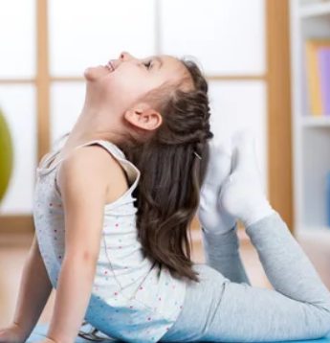
Fuente imagen: https://ecoosfera.com/2016/08/5-pasos-de-yoga-para-ninos/
https://lamenteesmaravillosa.com/5-posturas-de-yoga-para-ninos/

Lee las siguientes emociones y realiza la postura que creas que representa esa emoción, la emoción que te haga sentir bien puedes representarla con la posición de estrella de mar, y las que te hacen sentir mal, como un nudo o una maraña de brazos y piernas:

- Ira
- Miedo
- Asco
- Tristeza
- Alegría
En la vida de todos los días, las marañas y los nudos están dentro tu cuerpo, piensa ¿Cómo podrías hacer para que se deshagan?

Cada persona sabe cuáles son las actividades que le hacen sentir bien. Imaginar que haces las cosas que les gustan a otras personas, por ejemplo, a Diego, le gusta jugar básquet, a otras personas les gusta actuar, jugar futbol, hablar, a otras personas, cocinar algo rico para compartir con su familia, bailar, en fin, muchas cosas y todas diferentes, quizá coincidas con algunos gustos de las personas que te rodean.

El siguiente juego, es muy parecido al anterior, pero ahora en lugar de emociones, serán actividades, cuando leas la actividad piensa en la posición que la representaras de acuerdo a cómo te hacen sentir, te podrás en posición de estrella o de nudo. Pídele a tu familiar o acompañante que juegue contigo.

- Reír
- Lastimar a alguien.
- Cocinar.
- Salir a caminar.
- Acariciar a un cachorro.
- Romper cosas.
- Dibujar.

Con este divertido juego aprendes, te das cuenta que cada persona hace actividades distintas para estar en bienestar. Quizá mientras tú hacías la posición de la estrella tu acompañante hacía un nudo, o al revés.

Piensa y comenta con tu familia ¿qué emociones te hacen sentir bien? Aunque debes de saber que se necesitan de todas las emociones para sentirse bien, incluso de aquella que consideras negativas, como la del miedo o el enojo.

Cuando sentimos miedo: nuestro cuerpo responde preparándonos para huir de una posible amenaza.

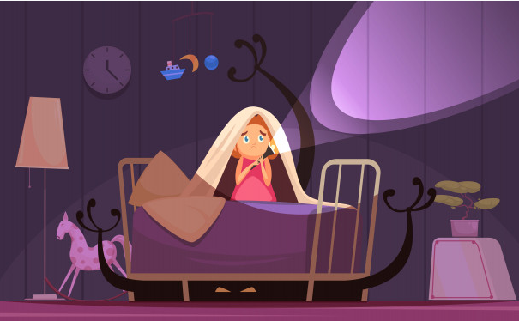
El enojo nos ayuda a estar listas y listos para defendernos.

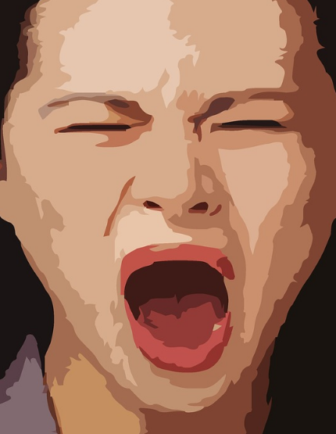

La sorpresa nos impulsa a investigar, a inventar, activa la curiosidad.

El asco nos ayuda a alejarnos de algún objeto que puede ser peligroso.
La tristeza provoca que nuestro cuerpo funcione más lentamente y ello nos ayuda a superar situaciones difíciles

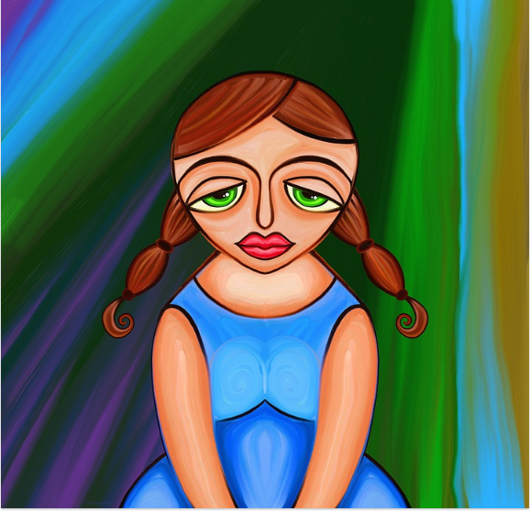

La alegría nos produce una sensación de bienestar y nos ayuda a superar emociones aflictivas, o sea, las que no se sienten muy bien que digamos.

Tu cuerpo es una casa muy inteligente, te protege de situaciones de riesgo, te cuida cuando te sientes, te sostiene cuando estas a punto de caer y, si te caes, de a poquito te ayuda a levantarte.

Si le pones atención a lo que tu cuerpo te dice, puedes actuar para buscar esas emociones que son como estrellas. Si estas enojada o enojado, puedes cantar como tanto te gusta, si tienes miedo puedes bailar, cuando te sientes triste, puedes cocinar y compartir con tu familia lo que cocinaste, o lo que más te guste hacer. Recuerda que cada persona tiene sus propias actividades que le hacen sentir bien, y la hace única y especial.

Todas las emociones que tu cuerpo experimenta son importantes, ellas te ayudan a estar bien, siempre y cuando sepas identificarlas, saber qué las produce y utilizarlas bien para que te ayuden a lograr bienestar.

Cuando aprendes a controlar tus emociones, te pudiste concentrar y lograr las cosas que quieres.

El Reto de Hoy:

Cuando sientas una emoción aflictiva, es decir, que no te hace sentir muy bien, primero trata de ponerle nombre para saber qué es lo que estás sintiendo: ¿Es enojo? ¿Es tristeza? Después, respira y trata de recordar alguna actividad que te haga volver a la alegría o a la calma. Una vez que estés ahí, ya puedes pensar qué mensaje te quería dar el enojo o la tristeza y qué aprendizaje puedes tener de ellos.

Trata de hablar de tus emociones con alguien, y expresarlas haciendo un dibujo, una canción o un baile junto con toda tu familia.

Y que, como Diego, hagas las cosas que te hacen ¡estar bien! Busca las cosas que te hagan sentir bien en casa. Seguro tendrás varias opciones.

¡Buen trabajo!

Gracias por tu esfuerzo.

Para saber más:
Lecturas

https://www.gob.mx/cms/uploads/attachment/file/533111/1o-Cuaderno-OK-PNCE.pdf

